- Bien séparés offres pour BV Business (BVB) et BV Tech (BVT) :
. BVB : tous ce qui touchent à l’entreprise sur papier (juridique,administratif,fiscal,comptable,conformité)
. BVT : tous ce qui touchent au digital (image,site,tunnel,automatisation,IA,support client hybride)
- Landing page : Ecosystem BV
Elle ne doit surtout pas détailler les packs, mélanger les contenus techniques, expliquer trop en profondeur et devenir un site qui regroupe « tout et n’importe quoi »
==== > Les détails d’offres seront sur chaque site donc il faut les distinguer et donner les details à y mettre.

Proposition de structure de la landing page écosystème BV :
C:\Users\Admin\Desktop\landing-page.html
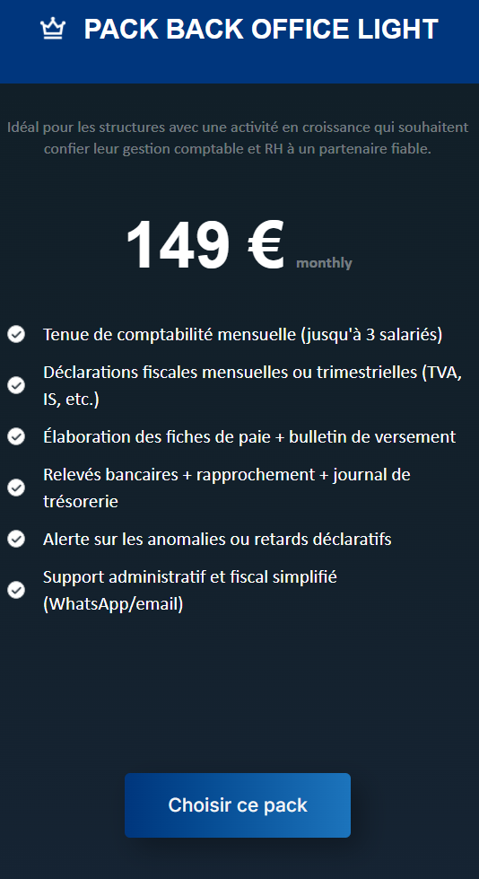
- Site : Blue Valoris « Business »
PACK BUSINESS START
On maintient les différentes propositions de packs sur l’accueil mais on
Ajoute un CTA supplémentaire pour rediriger sur la rubrique
Packages/ Offres où les nouveaux packages seront expliqués.
=== > si on clique sur ce choisir pack, on tombe sur une page de detail du pack qui contient le detail du pack et un bouton ajouter au panier pour l’achat

Rubrique Notre écosystème Ce sera la rubrique qu’on retrouvera sur chacun des sites. Une rubrique sous de schéma qui renvoie sur l’écosystème. (Le seul lien entre l’écosystème et les différentes entités).
Nous pouvons garder l’idée de la bande avec les logos qui défilent. Nous supprimerons toutes les solutions que nous avons et qui ne font pas partie pour le moment de l’écosystème BV. On pourra les implémenter au fur et à mesure par la suite.
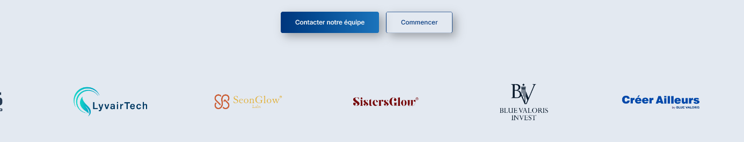
Découvrir notre écosystème

Rubrique Packages Cette rubrique va se transformer en présentation détaillée Pack par pack deux à trois maximums pour le moment. Le contenu actuel de la rubrique Packages sera réutilisé et servira de base pour la landing page Blue Valoris Ecosystème.

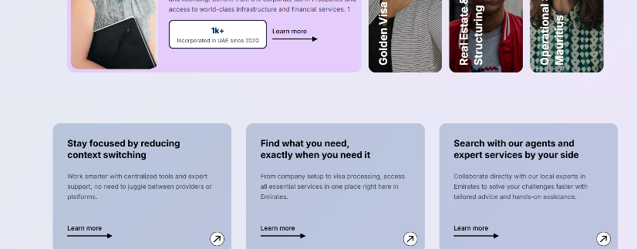
Rubrique Région L’enlever pour le moment le temps de clarifier et simplifier les offres et l’idée d’écosystème puis par la suite le rajouter avec plus de pays. La structure de la page avec les avantages en fonction du pays est une superbe idée à garder. Attention : supprimer le Learn More s’il n’y a pas de contenu supplémentaire.

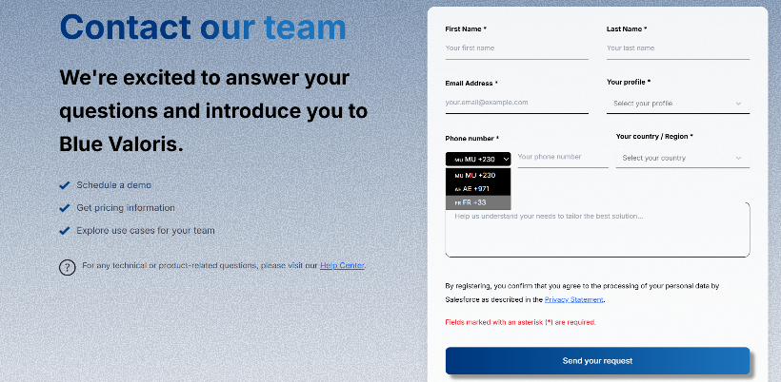
Rubrique Contact Elle est destinée au contact de BV « Business » et non à une prise de contact concernant l’écosystème Blue Valoris. Il faudrait juste proposer plusieurs numéros de téléphone différents si on veut pouvoir toucher plus de monde à l’international, c’est valable pour les expatriés aussi.

- Site : Blue Valoris Invest
Pour BV Invest que nous avons réalisé ensemble au mois de novembre. Il y a peu de modifications majeures à apporter.
Il faudra simplement rajouter la même rubrique NOTRE ECOSYSTEME sur le site de Invest et continuer les modifications sur le design des deal pages.

3. Simplification de la structuration des offres (packs) côté Blue Valoris « Business »
Il faut donc simplifier les offres et arrêter de les découper par profil (Entrepreneur / Startup / Investor) pour éviter toute confusion, mélanger offres/entités et permettre d’avoir un écosystème plus clair.
Pour que ce soit clair et progressif, l’offre Blue Valoris Business a été simplifiée et organisée en 3 packs qui suivent une logique simple :
Start → Complete → Expansion
soit = Création → Gestion → Croissance internationale.
Le pack EXPANSION sortira soit au lancement soit plus tard. C’est encore en phase de réflexion.
1) Pack START - Création d’entreprise
Pourquoi ? pour le lancement de « simple » société
Contenu :
- Création de société (Émirats, Maurice, International)
- Rédaction & dépôt des documents
- Obtention de licence locale (si applicable)
- Support administratif WhatsApp / Email
- Check-list des démarches
- Accompagnement KYC bancaire (basique)
Ce pack sert de démarrage. C’est pour se lancer dans un projet de création d’entreprise/société.

2) Pack COMPLETE - Gestion & conformité
Pourquoi ? pour gérer sereinement une société déjà créée
Contenu :
- Inclut le Pack START
- Ouverture bancaire complète (fintech / physique)
- Comptabilité mensuelle (volume standard)
- Déclarations fiscales mensuelles / trimestrielles
- Gestion de paie (jusqu’à 3 salariés)
- Suivi administratif complet
- Renouvellement de licence
- Support conformité (compliance review)
C’est le pack qui rassure, le pack où on s’occupe de « tout ».

3) Pack EXPANSION - Croissance internationale
Pourquoi ? pour les sociétés qui veulent se structurer et scaler
- Inclut le Pack COMPLETE
- Optimisation structurelle (holding, filiales, offshore)
- Comptabilité avancée + reporting consolidé
- Déclarations multi-pays (UAE / EU / Offshore)
- Optimisation fiscale + stratégie
- RH élargie
- Modélisation financière
- Appels mensuels avec conseiller stratégique
- Assistance pour levées de fonds / cession
- Tableau de bord personnalisé (Notion / PowerBI)
C’est le pack qui va permettre de scale et structurer son empire.
4. Stratégie de communication : Écosystème + Solutions
Nous allons faire une communication hybride soit une communication écosystème et une com page par page solution par solution.
La communication ÉCOSYSTÈME sera là pour présenter le groupe, expliquer la vision, raconter l’histoire, montrer les 4 univers et positionner Blue Valoris comme “l’univers complet entrepreneur”.
La communication solution par solution permettra de générer des leads, éduquer sur des problématiques précises, vendre chaque pack et répondre à des besoins concrets.
On aura :
- 70% du contenu → solution par solution (Business Start, Brand Essence, etc.)
- 30% du contenu → écosystème (vision globale, groupe, parcours complet).

CUSTOMER JOURNEY – Ecosystème BlueValoris
Ce Customer Journey couvre l’ensemble du parcours d’un utilisateur au sein de l’écosystème BlueValoris, depuis la découverte initiale jusqu’à son évolution entre les différents univers : Business, Tech, Invest, Install.
Il est construit en 6 phases.
PHASE 1 - Découverte de l’écosystème
L’objectif de l’utilisateur est de comprendre rapidement ce qu’est l’écosystème BlueValoris et si cela répond à son besoin du moment.
En arrivant sur la landing page Écosystème, l’utilisateur découvre :
- une marque premium
- un écosystème structuré
- 4 univers clairs : Business, Tech, Invest, Install
- des CTA de redirection
- un discours simplifié
- une vision professionnelle
Il doit pouvoir comprendre qu’il n’est pas face à une agence mais à un groupe qui peut l’accompagner dans plusieurs dimensions de son business.
Les émotions ressentis à ce niveau doivent être : la clarté, la confiance et la curiosité.
PHASE 2 - Identification
L’objectif de l’utilisateur est de trouver la catégorie qui correspond le plus à ces besoins.
En arrivant sur la landing page Écosystème, l’utilisateur découvre la section « À qui s’adresse l’écosystème ? » avec les 3 grands blocs (nos personas) :
- Investisseurs
- Partenaires & promoteurs
- Communauté & réseau
Ainsi, il va pouvoir se dire :
« Je fais partie de cette catégorie, et BV peut m’accompagner. »
« Je peux commencer par un pilier et évoluer dans l’écosystème. »
PHASE 3 - Choix d’un univers
L’objectif de l’utilisateur est d’accéder au pilier qui correspond à son besoin immédiat :
- Soit créer une entreprise → Business
- Soit faire un site ou automatiser → Tech
- Soit investir → Invest
- Soit s’installer aux Émirats / Portugal → Install
Il doit pouvoir comprendre les 4 piliers présentés avec leur rôle et un CTA clair. Il va ensuite entrer dans le détail.
Les émotions ressentis à ce niveau doivent être : la simplicité et l’orientation.
PHASE 4 - Exploration
L’objectif de l’utilisateur est d’analyser les offres précises d’un univers pour valider si cela correspond à son besoin.
Il doit pouvoir trouver sur chaque site :
- une identité propre
- des rubriques claires
- des explications des services
- des packs structurés
- Une page “Notre écosystème” pour revenir en arrière
- CTA pour contacter ou rejoindre
Il va donc comprendre qu’il est un site spécialisé avec des offres claires et séparées.
Les émotions ressentis à ce niveau doivent être : la compréhension et le professionnalisme.
PHASE 5 - Conversion
L’objectif de l’utilisateur est de passer à l’action :
- prendre rendez-vous
- payer un pack
- rejoindre BV Invest
- demander un accompagnement Business
- lancer un projet Tech
- demander une installation aux Émirats / Portugal
Il doit pouvoir être rassurer, l’équipe sait ce qu’elle fait, il peut avancer en toute sécurité.
Les émotions ressentis à ce niveau doivent être : la sécurité et la confiance.
PHASE 6 - Évolution dans l’écosystème
L’objectif de l’utilisateur est de progresser dans l’écosystème BV selon ses besoins :
Besoin | Pilier
Je crée | Business Start
Je gère | Business Complete
Je scale | Business Expansion
Je me digitalise | Tech
J’investis | BV Invest
Je m’installe | EmiraGate / Fridge

Il doit pouvoir comprendre qu’il peut rester longtemps dans cet écosystème et évoluer.
Les émotions ressentis à ce niveau doivent être : la loyauté et le sentiment d’appartenance.
Les règles de navigation globale entre les 4 univers
(Business – Tech – Invest – Install)

1) Une structure de navigation identique sur les 4 sites
Chaque site doit avoir exactement la même barre de navigation, avec les mêmes éléments, dans le même ordre :
- Accueil (propre à l’univers)
- Solutions / Packs
- À propos
- Contact
- Notre Écosystème (lien vers la landing page Écosystème BV)
Petite particularité pour BV Invest qui aura en 6. Une rubrique Comment ça marche ? (essentiel pour montrer que ce ne sont pas des démarches fastidieuses et pousser à se lancer).

2) Présence permanente d’un “Switch Bar” entre les univers
Sur tous les sites, un composant switch écosystème doit afficher les 4 univers sous forme de barre discrète (haut ou bas de page) ou sous forme de mini-menu avec icônes ou logos :
Business / Tech / Invest / Install (Emiragate + Frigg)
Cette barre doit être toujours visible (sticky ou en haut à droite), avoir le même design partout, le même wording, le même comportement au clic, des animations légères (hover, survol) mais jamais intrusif.
Le switch va nous permettre de créer une sensation de groupe structuré, comme chez Apple, Meta…

3) Le lien “Notre Écosystème” doit toujours renvoyer vers la landing page centralisée
- Sur chaque site, la rubrique “Notre Écosystème” est le point de repère principal.
- Elle renvoie systématiquement vers la landing page Écosystème.
- Cette page explique l’ensemble du groupe et réoriente l’utilisateur vers le bon univers.
Elle sert de hub central.

4) Les CTA internes doivent toujours rester dans leur univers
Par exemple :
Sur BV Business :
« Créer ma société » reste dans Business
« Découvrir nos packs Start / Complete » reste dans Business
Etc….
5) Un style visuel harmonisé entre sites
Même si chaque univers a sa propre identité, les règles suivantes doivent rester communes :
- Typographie identique (éviter un effet de marques sans lien)
- Palette cohérente (chaque univers = une couleur dominante). Nous allons apporter une couleur dominante à chaque site :
Business → bleu / Tech → violet (par exemple) / Invest → vert black forest (#0D251C) / Install → à voir en fonction de Frigg et Emiragate
- Grille + marges + structures identiques
- Icônes unifiées (outline, minimaliste).
6) Règles de breadcrumb
Le fil d’Ariane doit toujours rester à l’intérieur d’un univers.
Pour Business: Business > Packs > Pack Complete
Pour Tech: Tech > Solutions > IA & Automations
On ne mélange JAMAIS les univers dans le breadcrumb.
7) Le footer doit être identique sur les 4 sites
Contenu obligatoire :
- Logos des 4 univers
- Liens vers : Business, Tech, Invest, Install
- Lien « Notre Écosystème »
- Mentions légales
- Contact
- Réseaux sociaux du groupe (pas les sous-marques)
8) Navigation mobile unifiée
Sur mobile :
- Menu burger identique
- Switch Écosystème en bas (bandeau horizontal scrollable)
- CTA bien espacés
- Accès rapide à “Notre Écosystème”

9) Règle d’ordre : Business → Tech → Install → Invest
Dans toutes les barres, contenus, switchs, footers, l’ordre des univers doit être toujours le même. Pourquoi cet ordre ?
1. Business = point d’entrée naturel
2. Tech = support de croissance immédiat
3. Install = étape pour ceux qui bougent à l’étranger
4. Invest = étape finale / long terme

